我知道，今年深大元宵市集也很曼妙~

图片

图片

图片

图片

图片

图片

图片

图片

图片

图片

图片

图片
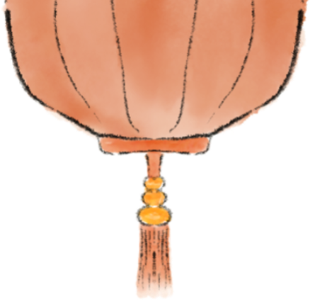
图片

图片

图片

图片
深圳大学 2026年
“大荔出骐骥”元宵市集
来啦~~
市集信息
🕒 3月3日（正月十五）
15:00-21:00
📍 深圳大学粤海校区南区
邀你一起——
赏非遗匠心 接诗词雅令
探科创妙境 享学科趣游
览民族风物 品校园美食
放星灯 寄好愿
共沐佳节和风
同享元宵喜乐
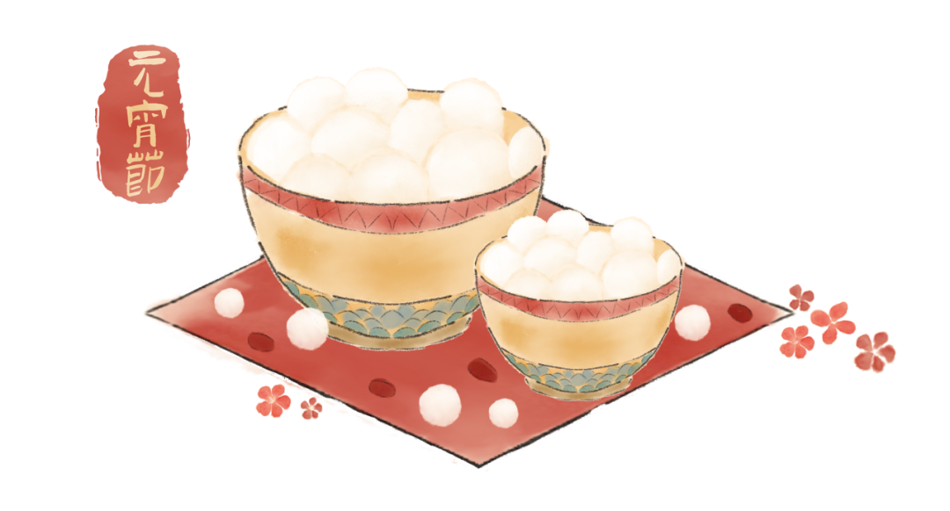
图片
往届回顾
图片
图片

图片
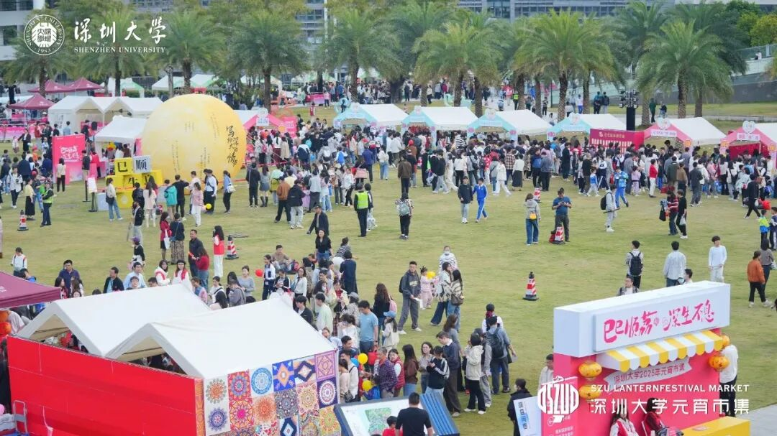
图片
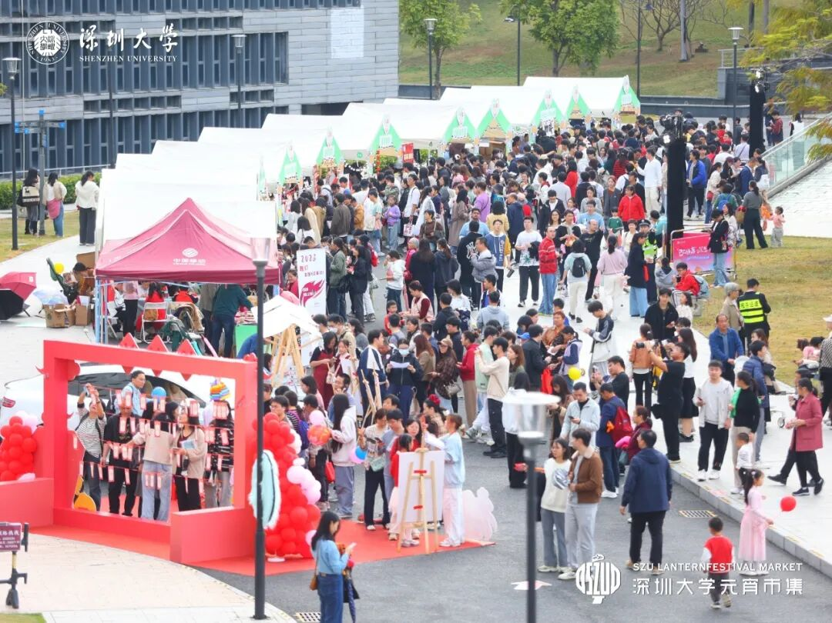
图片
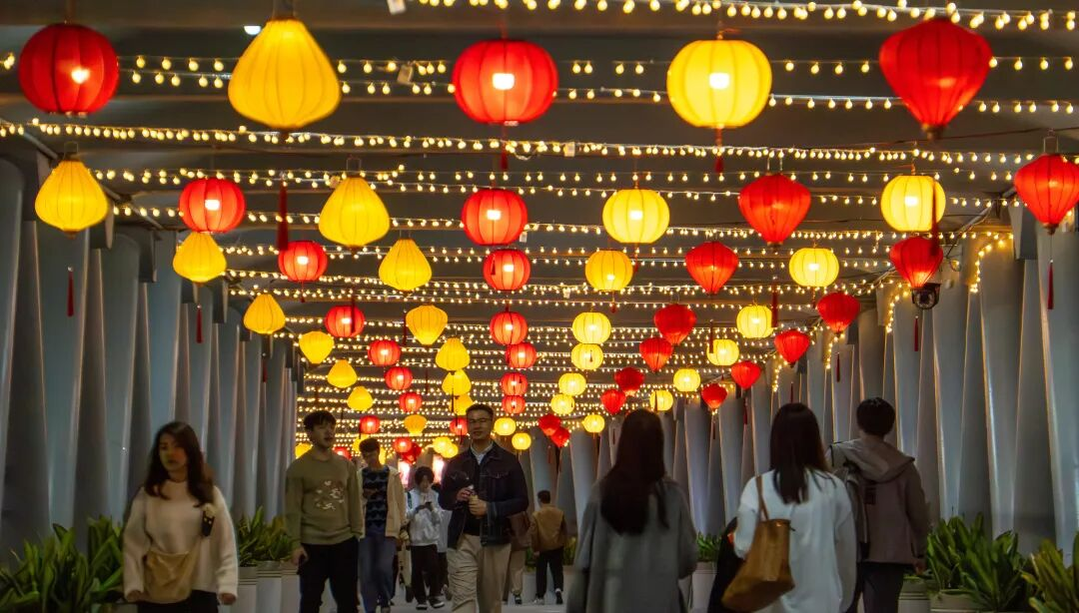
图片
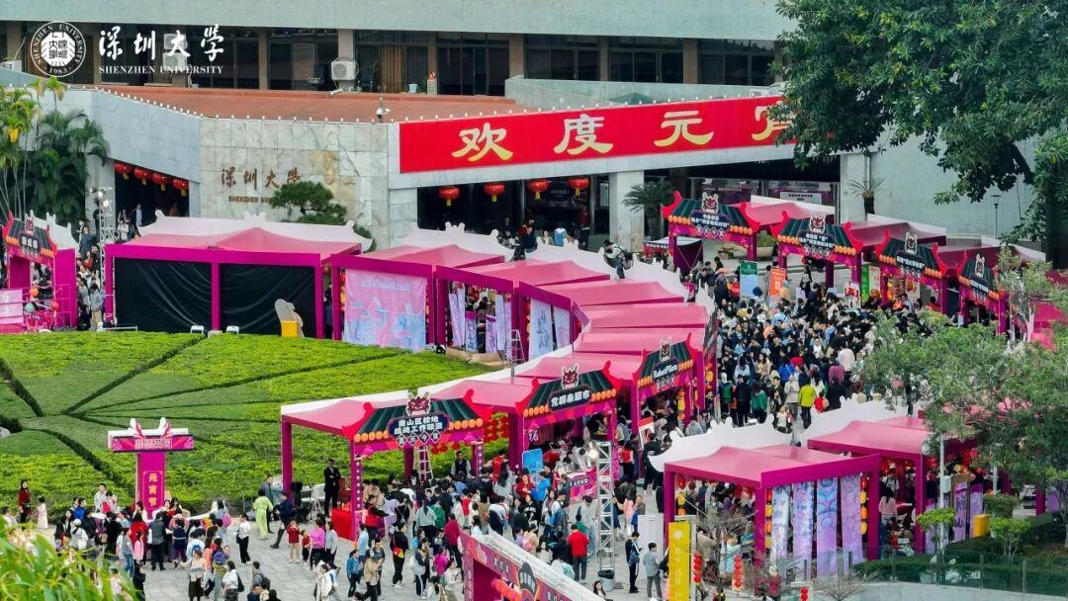
图片
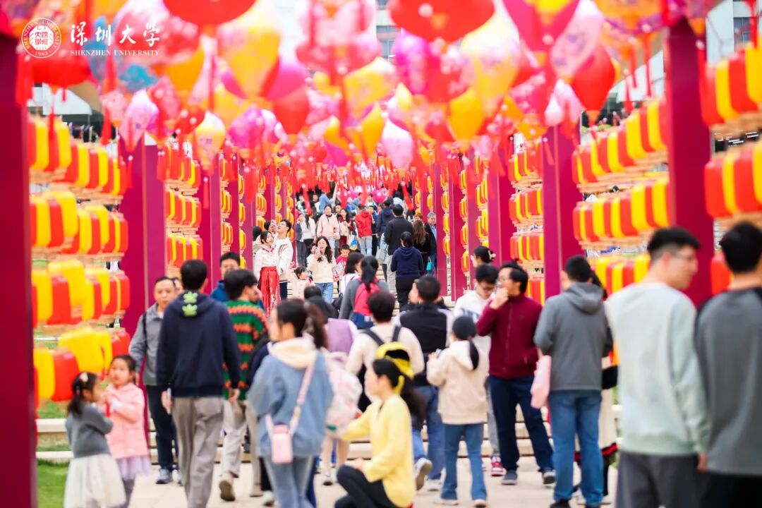
图片
深圳大学已连续两年
在元宵节敞开校门
与师生和市民朋友们共庆佳节
深大元宵市集
不仅是
校城文化融合的生动体现
更是深大精神的 一次多元绽放
今年
我们将延续这份热闹与温情
带来更多惊喜！
本届亮点
今年的惊喜
都藏在这张图里！
快存下这份攻略
Mark住你的
元宵快乐之旅吧~
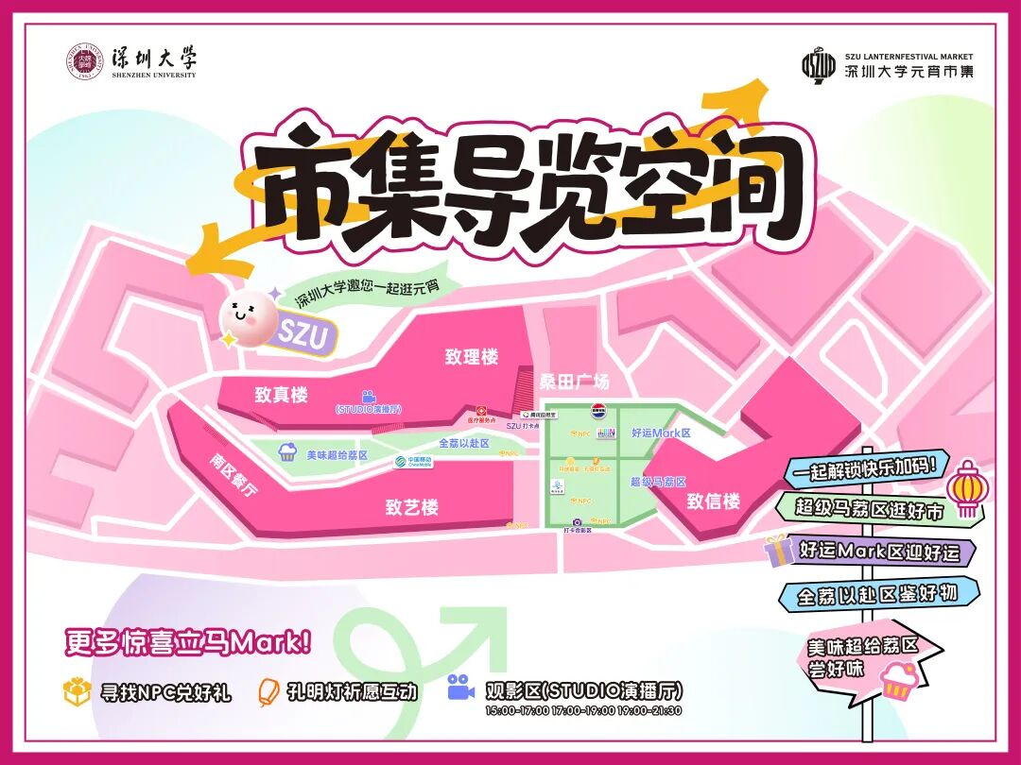
图片

图片
超级马荔区
好运mark区
全力以赴区
摊位“脑洞大开”
从诗词歌赋到人工智能
从非遗体验到未来科技
传统文化+硬核科技+沉浸互动
一次性体验！

图片
在“丝路明月·土库曼斯坦”
品鉴异域美食文化
在“绚荔民族风”
体验民族服饰穿搭
在“智创元宵，科技同行”
操控宇树机器狗
在“精武驿”
看模型展，体验模拟射击
在“智汇元宵，机启新程”
与空中载人机器人互动
……
在各式各样的摊位上
你还能自主调配专属香水
DIY植物手串、香囊
猜灯谜、做漆扇
参与拓印画和黏土制作
……
更多精彩
等你现场解锁！

图片
图片
我们还特别设置了
“最受欢迎摊位”投票环节
待你亲身体验后
扫码为你心仪的摊位投票吧~
（投票时间3月3号12:00-18:45）
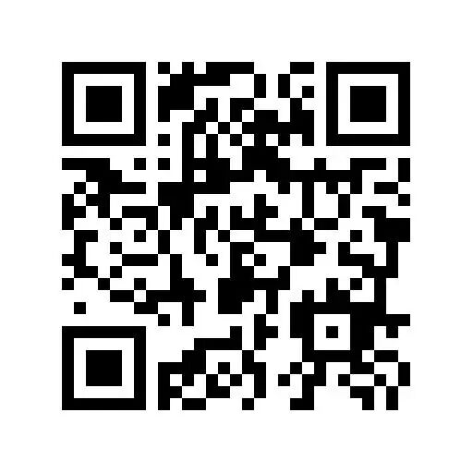
图片

图片

图片
美味超给“茘”区
邀你一起寻味元宵
美食摊位香气四溢
更多隐藏款
等你现场品尝！
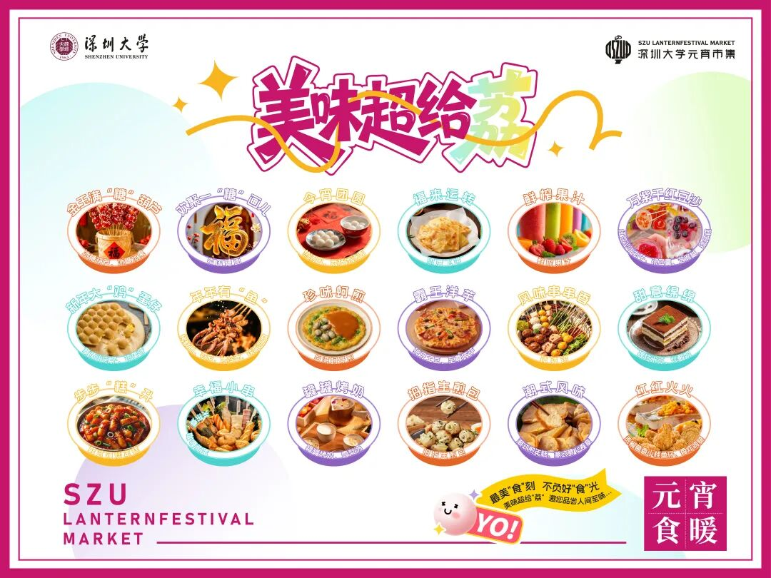
图片
摊位信息如有变动，以活动当天为准

图片
更多精彩玩法， 等你解锁！

图片
*“穿越”而来的NPC惊喜出没：* *财神、哪吒、嫦娥、诸葛亮、李白* *……* *与TA们沉浸式互动，* *可获取元宵限定小礼物~*
*元宵当天开放STUDIO观影厅，酣畅精彩等你观赏！*
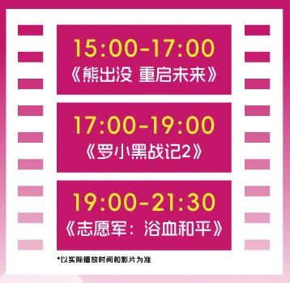
图片
*充满年味与活力的“麟到福到”舞麒麟表演，* *不容错过~*
*登场时间：18:30、19:25* *（以实际演出为准）*
*元宵灯桥、月球组景、打卡合影装置……玩得开心，拍得尽兴，保证让你出片~*
图片
图片

图片
入校 & 交通餐饮指引
一
入校指引

师生校友入校
欢迎深大师生校友
带亲朋好友参加~
出示校园码/电子校友卡
即可入校
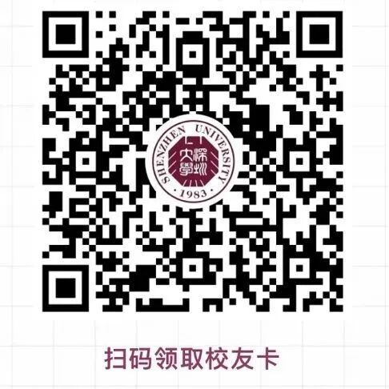
图片
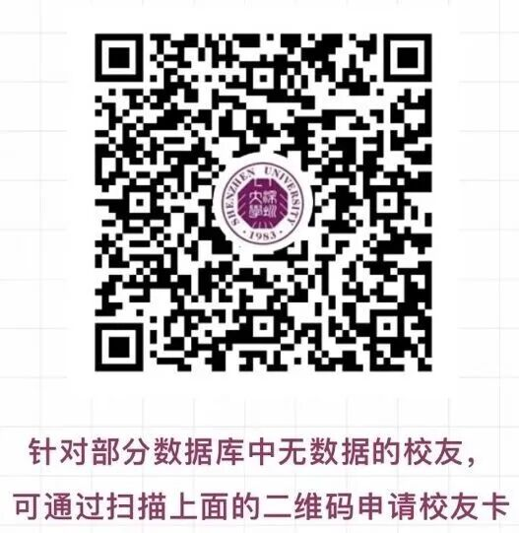
图片

市民入校
欢迎广大市民朋友
扫码预约入校~
3月1日17:30起
可申请3月3日当天入校
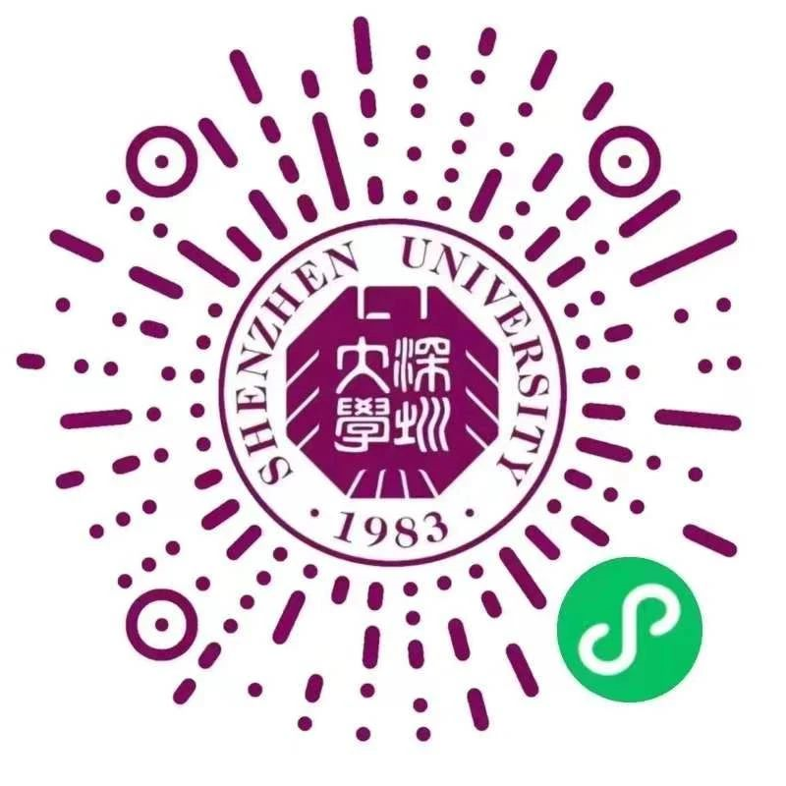
图片

图片
二
交通指引

图片
*建议绿色出行~*

公共交通
🚇地铁：
乘坐至9号线“粤海门站”A出口
步行至致远门
🚌公交：
乘坐至站点
“深大南区宿舍”“深大沧海校区”
步行至致远门或立言门

校区班车
活动当天
粤海校区及丽湖校区
安排班车往返
丽湖→粤海
发车时间：14:00、16:00、18:00、20:00
上车地点：丽湖校区惟品门
粤海→丽湖
发车时间：21:00陆续发车
上车地点：粤海校区南区致远门

校内交通
粤海校区内可乘坐荔园小巴
活动主会场位于“南体站”附近

图片
三
校内餐饮
活动期间
粤海校区南区餐厅一楼
北区荔山餐厅 听山餐厅
可微信支付用餐
欢迎品尝深大美食
市集美食区也有丰富选择
从早逛到晚
能量随时补充！

图片

图片
“大荔出骐骥”元宵市集
火热筹备中，等你赴约~
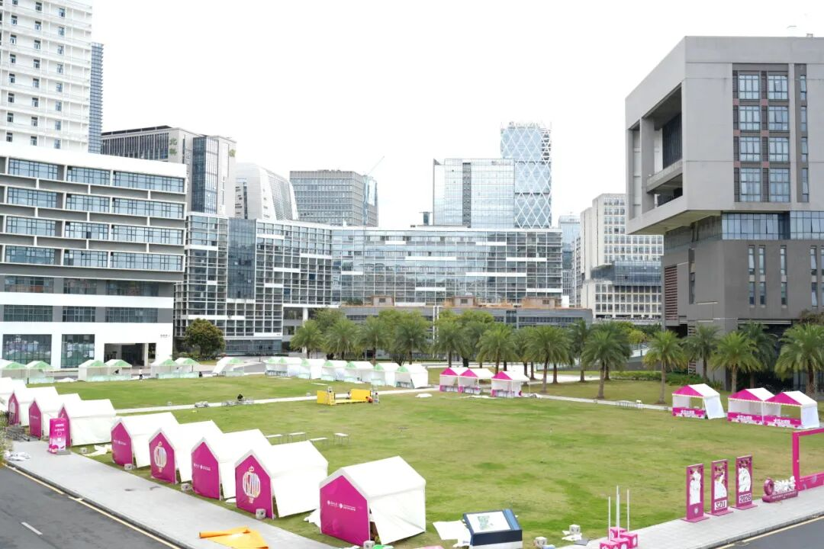
图片
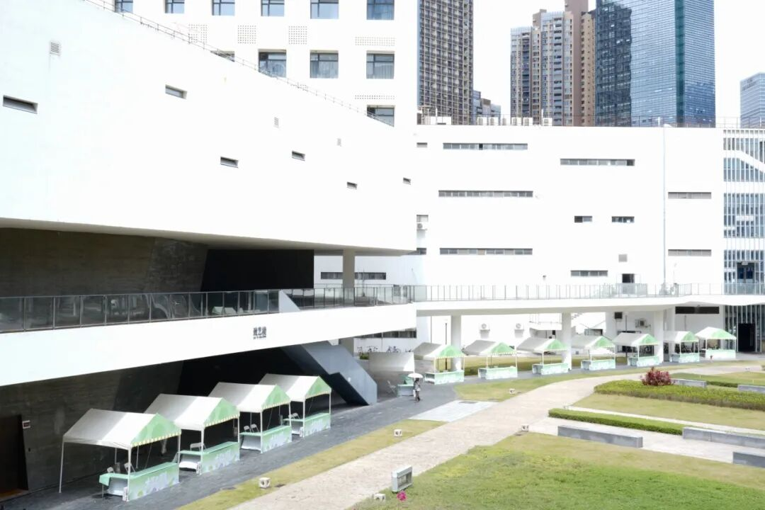
图片
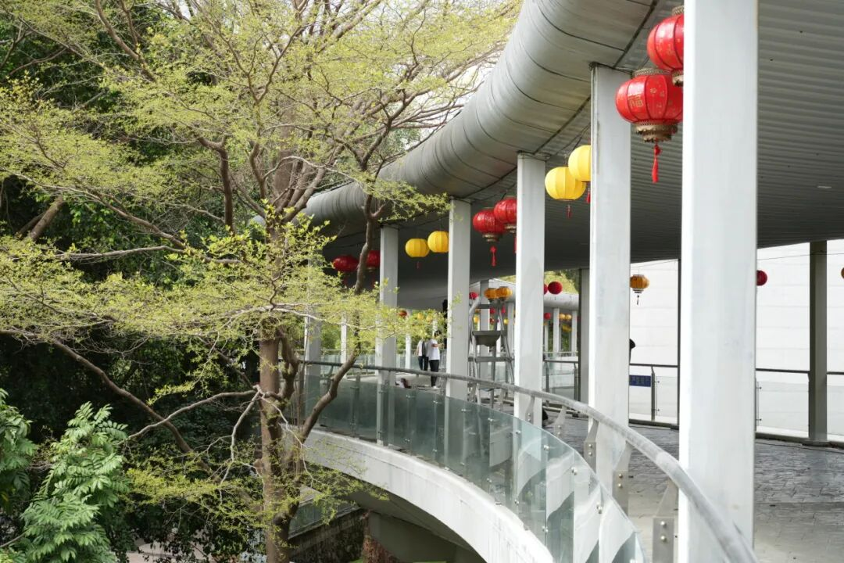
图片
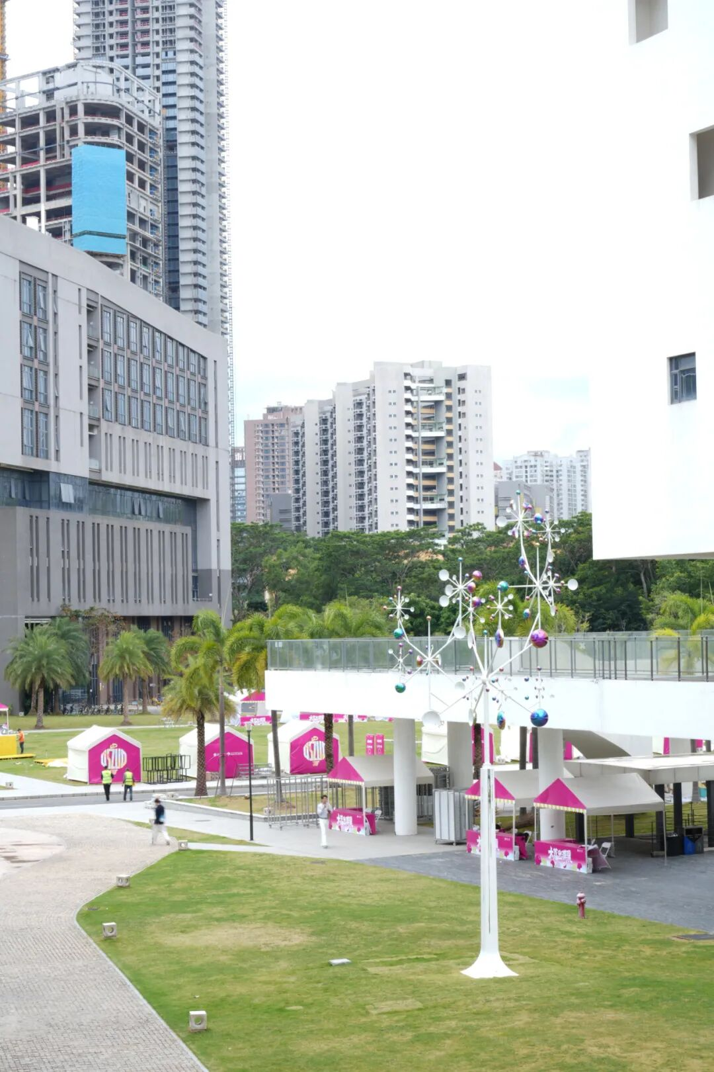
图片
点赞 分享 这份攻略~
和更多人一起
解锁市集玩法与福利
3月3日
我们不见不散！

图片
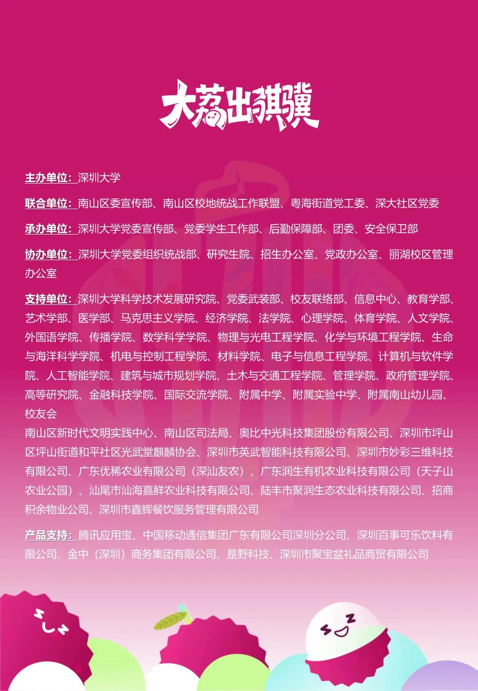
图片

图片
部分来源于往年推文
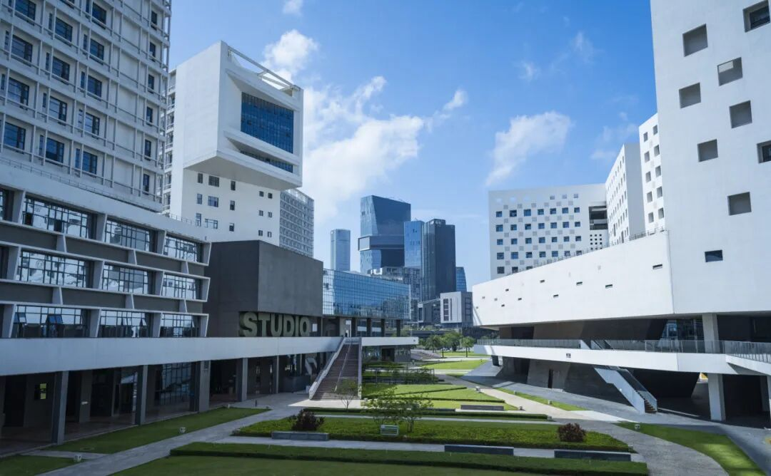
图片
深圳大学全媒体平台长期接收投稿
来稿请标明作者姓名和联系方式
投稿邮箱 ： szuxcb@szu.edu.cn
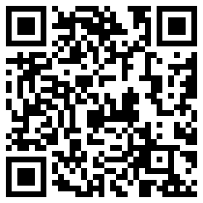
图片
深圳大学捐赠平台
扫描左侧二维码进入平台

图片

